[Atlīdzība]  [000 EUR]  [Prece]  [Atrašanās vieta] | 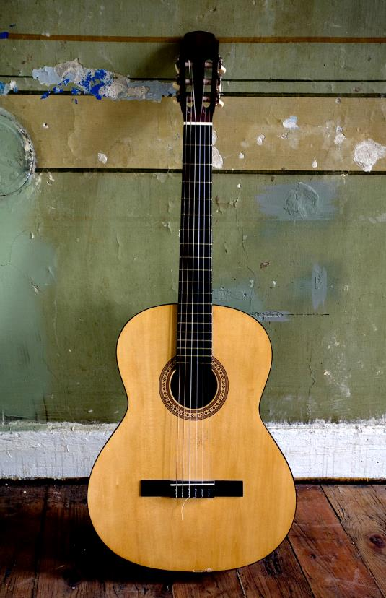
[Sāciet darbu uzreiz]  [Ja esat gatavs rakstīt, vienkārši atlasiet teksta rindiņu un sāciet rakstīt, lai tekstu aizstātu ar savu.] | [Izskatieties lieliski katru dienu]  [Lai paraugu aizstātu ar savu fotoattēlu, vienkārši izdzēsiet to. Pēc tam cilnē Ievietošana atlasiet Attēls.]  [Vai ir nepieciešams virsraksts? Cilnes Sākums galerijā Stili vienkārši pieskarieties vajadzīgajam virsraksta stilam. Lai iegūtu labākos rezultātus, atlasot kopējamo vai rediģējamo tekstu, neiekļaujiet atlasē atstarpi pa labi no rakstzīmēm.]

